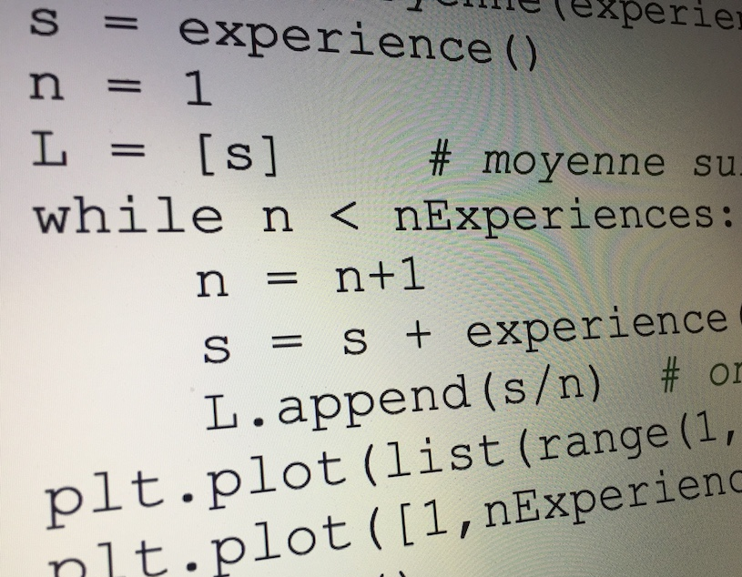
EVOLUTIONS

Un commerçant souhaite faire évoluer les prix des articles qu’il vend.
Un article qui coûtait 68 € augmente de 7 %. Quelle formule permet de calculer directement le nouveau prix ?
7x(1+68/100) 68x(1+7/100) 100x(68+7/100) 100x(7+68/100)

Partie 1

Le programme ci-dessous doit permettre de calculer de façon automatisée le nouveau prix connaissant l’ancien prix P et le taux d’évolution T en %.

TI CASIO PYTHON
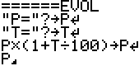
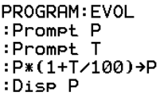
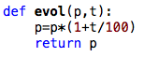

1) a) Par quelle formule faut-il compléter la ligne manquante :
Tx(1+P/100) Px(1+T/100) 100x(P+T/100) 100x(T+P/100)
b) Saisir le programme sur la calculatrice.

2) a) Exécuter le programme avec P = 56 et T = 30 et noter le résultat affiché.
b) Donner une interprétation concrète du résultat précédent.

3) À l’aide de ce programme, calculer dans chaque cas le nouveau prix :

Article | Ancien prix | Evolution |  | Article | Ancien prix | Evolution
Téléphone | 319 € | + 12 % |  | Ecouteurs | 29 € | + 2,5 %
Enceinte | 46 € | - 5 % |  | Casque | 99 € | + 3,5 %
Câble | 12 € | - 7 % |  | Coque | 19 € | - 0,5 %
Chargeur | 18 € | + 9 % |  | Dock | 35 € | - 15 %

Partie 2

Voici un nouveau programme :

TI CASIO PYTHON
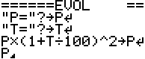
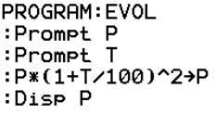
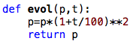

1) Pour notre commerçant, à quoi pourrait servir ce programme ?

2) a) Exécuter le programme avec P = 25 et T = 5 et noter le résultat affiché.
b) Donner une interprétation concrète du résultat précédent.

3) À l’aide de ce programme, calculer dans chaque cas le nouveau prix :

Article | Ancien prix | Evolution |  | Article | Ancien prix | Evolution
Clé USB | 25 € | + 1 % |  | Souris | 9 € | + 4 %
Disque Ext. | 106 € | + 3 % |  | Clavier | 24 € | + 2,5 %

4) a) Le commerçant voudrait maintenant augmenter ses prix de façon progressive :
T % en janvier, T % en mars puis T% en mai et enfin T % en juillet.
Modifier le programme précédent afin de pouvoir automatiser les calculs d’évolution de prix du commerçant. On recopiera le programme sur la copie à rendre.
b) À l’aide de ce programme, appliquer les évolutions successives en janvier, en mars, en mai et en juillet aux articles du tableau de la question 3.

Partie 3

Le commerçant décide de placer ses bénéfices à la banque.
Le taux d’intérêt qui lui est proposé est de 3,2 % par an. Cela signifie que d’une année à l’autre son capital augmente de 3,2 %.

1) S’il place 2000 € à la banque, de quelle somme disposera-t-il au bout de 5 ans ? Ecrire les calculs effectués.

2) Saisir un programme permettant d’afficher la somme d’argent dont il disposera après N années en plaçant un capital C au départ. On recopiera le programme sur la copie à rendre.

3) Répondre aux questions suivantes en utilisant le programme :
a) S’il place 3000 € au départ, de quelle somme disposera-t-il au bout de 3 ans ?
Au bout de 10 ans ? Au bout de 15 ans ?
b) Combien d’années faudra-t-il pour que son capital soit doublé ?
c) Le résultat précédent dépend-il du capital placé au départ ? Justifier.

Hors du cadre de la classe, aucune reproduction, même partielle, autres que celles prévues à l'article L 122-5 du code de la propriété intellectuelle, ne peut être faite de ce site sans l'autorisation expresse de l'auteur.
www.maths-et-tiques.fr/index.php/mentions-legales

